PROSEDUR OPERASIONAL BAKU

PENYUSUNAN DAFTAR PEGAWAI

PASCASARJANA
UNIVERSITAS NEGERI MALANG
2019

PROSEDUR OPERASIONAL BAKU PENYUSUNAN
PENYUSUNAN DAFTAR PEGAWAI
PASCASARJANA
UNIVERSITAS NEGERI MALANG

KODE DOKUMEN | UPM-PPS . A5. 0002
REVISI | 1
TANGGAL | 1 DESEMBER 2018
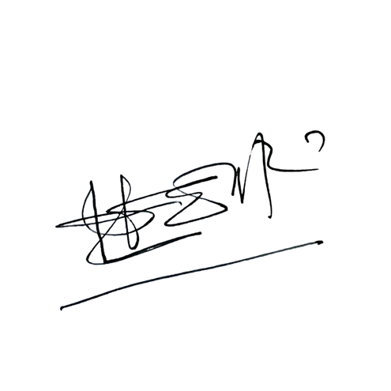  Diajukan oleh | WAKIL DIREKTUR  Prof. Dr. Nurul Murtadho, M.Pd  NIP 196007171986011001
Dikendalikan oleh | Unit Penjamin Mutu  Prof. Dr. Parno, M.Si  NIP 196501181990011001
Disetujui oleh | DIREKTUR  Prof. Dr. Ery Tri Djatmika Rudijanto W.W, MA, M.Si.  NIP. 196106111986011001

PROSEDUR OPERASI BAKU PENYUSUNAN DAFTAR PEGAWAI

Dasar Kegiatan
  - Undang-Undang Republik Indonesia Nomor 20 Tahun 2003 Tentang Sistem Pendidikan Nasional (Lembaran Negara Republik Indonesia Tahun 2003 Nomor 78, Tambahan Lembaran Negara Republik Indonesia Nomor 4301);
  - Undang-Undang Republik Indonesia Nomor 12 Tahun 2012 Tentang Pendidikan Tinggi (Lembaran Negara Republik Indonesia Tahun 2012 Nomor 158, Tambahan Lembaran Negara Republik Indonesia Nomor 5336);
  - Undang-undang Nomor 5 Tahun 2014 Tentang Aparatur Sipil Negara (Lembaran Negara Republik Indonesia Tahun 2014 Nomor 6, Tambahan Lembaran Negara Republik Indonesia Nomor 5404);
  - Peraturan Pemerintah Republik Indonesia Nomor 97 Tahun 2000 Tentang Formasi Pegawai Negeri Sipil (Lembaran Negara Republik Indonesia Tahun 2000 Nomor 194, Tambahan Lembaran Negara Republik Indonesia Nomor 4015) Sebagaimana Telah Diubah Dengan Peraturan Pemerintah Republik Indonesia Nomor 54 Tahun 2003 Tentang Perubahan Atas Peraturan Pemerintah Republik Indonesia Nomor 97 Tahun 2000 Tentang Formasi Pegawai Negeri Sipil (Lembaran Negara Republik Indonesia Tahun 2003 Nomor 122, Tambahan Lembaran Negara Republik Indonesia Nomor 4332);
  - Peraturan Pemerintah Republik Indonesia Nomor 9 Tahun 2003 Tentang Wewenang Pengangkatan, Pemindahan Dan Pemberhentian PNS (Lembaran Negara Republik Indonesia Tahun 2003 Nomor 15, Tambahan Lembaran Negara Republik Indonesia Nomor 4263) Sebagaimana Telah Diubah Dengan Peraturan Pemerintah Nomor 63 Tahun 2009 Tentang Perubahan Atas Peraturan Pemerintah Nomor 9 Tahun 2003 Tentang Wewenang Pengangkatan, Pemindahan Dan Pemberhentian PNS Wewenang Pengangkatan, Pemindahan Dan Pemberhentian PNS (Lembaran Negara Republik Indonesia Nomor 164);
  - Peraturan Pemerintah Nomor 4 Tahun 2014 Tentang Penyelenggaraan Pendidikan Tinggi dan Pengelolaan Perguruan Tinggi (Lembaran Negara Republik Indonesia Tahun 2014 Nomor 16);
  - Peraturan Menteri Pendidikan Nasional Republik Indonesia Nomor 53 Tahun 2008 Tentang Pedoman Penyusunan Standar Pelayanan Minimum Bagi Perguruan Tinggi Negeri Yang Menerapkan Pengelolaan Keuangan Badan Layanan Umum;
  - Peraturan Menteri Pendidikan dan Kebudayaan Republik Indonesia Nomor 30 Tahun 2012 Tentang Organisasi Dan Tata Kerja Universitas Negeri Malang (Berita Negara Republik Indonesia Tahun 2012 Nomor 493);
  - Peraturan Menteri Pendidikan Dan Kebudayaan Republik Indonesia Nomor 71 Tahun 2012 Tentang Statuta Universitas Negeri Malang (Berita Negara Republik Indonesia Tahun 2012 Nomor 1136);
  - Peraturan Menteri Pendidikan dan Kebudayaan Nomor 49 Tahun 2014 Tentang Standar Nasional Pendidikan Tinggi;
  - Peraturan Menteri Pendidikan dan Kebudayaan Nomor 50 Tahun 2014 Tentang Sistem Penjaminan Mutu Pendidikan Tinggi (Lembaran Negera Republik Indonesia Tahun 2014 Nomor 788);
  - Keputusan Menteri Keuangan Republik Indonesia Nomor 297/KMU.05/2008 Tentang Penetapan Universitas Negeri Malang pada Departemen Pendidikan Nasional sebagai Instansi Pemerintah yang Menerapkan Pengelolaan Keuangan Badan Layanan Umum.

Tujuan
  - Untuk menertibkan administrasi kepegawaian
  - Untuk penyajian data dan informasi kepegawaian

Kegiatan Yang Dilakukan
No. | Aktivitas | Pelaksana |  |  |  | Waktu | Output
 |  | 1 | 2 | 3 | 4
1. | Mengumpulkan data pegawai berdasarkan pangkat, gol., jabatan (AK), pendidikan,  agama dan alamat | Staf Kepeg |  |  |  | 1 jam | Data pegawai
2. | Mengklasifikasi data pegawai berdasarkan pangkat, gol., jabatan (AK), pendidikan,  agama dan alamat | Staf Kepeg |  |  |  | 1 jam | Data pegawai
3. | Memasukan data pegawai berdasarkan pangkat, gol., jabatan (AK), pendidikan,  agama dan alamat | Staf Kepeg |  |  |  | 1 jam | Draf daftar pegawai
4. | Menelaah daftar pegawai yang lalu |  | Kasubag KK |  |  | 1 jam | Draf daftar pegawai
5. | Mengetik data pegawai berdasarkan pangkat,  golongan, masa kerja serta jabatan | Staf Kepeg |  |  |  | 1 jam | Daftar pegawai
6. | Memeriksa dan memperbaiki hasil ketikan |  | Kasubag KK |  |  | 30  menit | Draf daftar pegawai
7. | Mengetik data pegawai hasil perbaikan | Staf Kepeg |  |  |  | 15  menit | Daftar pegawai
8. | Mengajukan pengesahan daftar pegawai | Staf Kepeg | Kasubag KK | Kabag | WD II | 30  menit | Daftar pegawai
9. | Mencetak daftar pegawai | Staf Kepeg |  |  |  | 15  menit | Daftar pegawai
10. | Menggandakan daftar pegawai | Staf Kepeg |  |  |  | 15  menit | Daftar pegawai
11. | Mendistribusikan daftar pegawai | Staf Kepeg |  |  |  | 1 hari | Daftar pegawai
12. | Menyimpan arsip | Staf Kepeg |  |  |  | 15  menit | Daftar pegawai

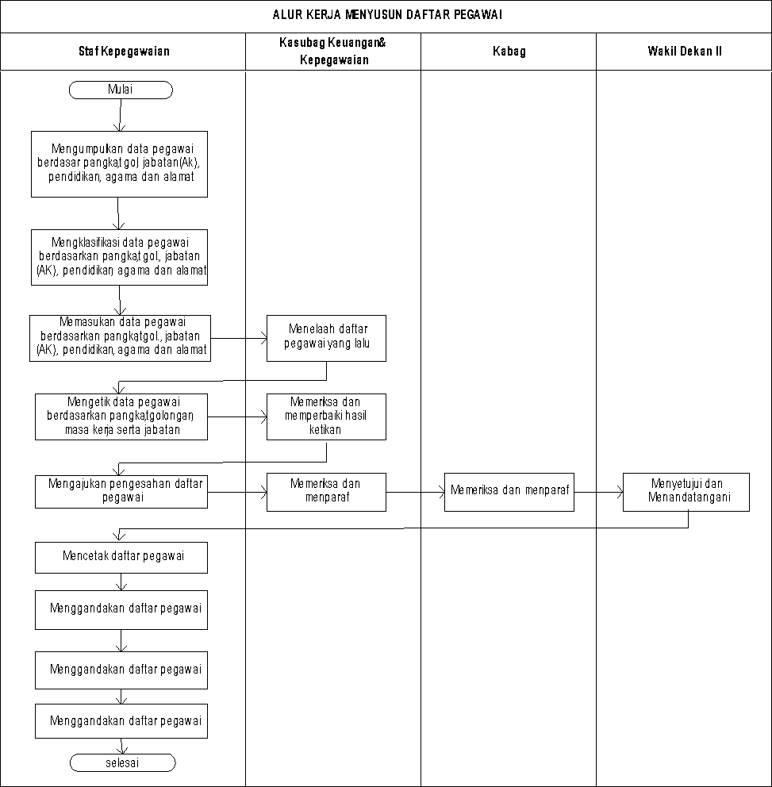
- Alur Kerja

